Газетіміздің 7 маусым күнгі №4 санында тілші Ө. Жоямергеннің әл-Фараби атындағы үлттық университеті, журналистика факультетінің ұстазы, жазушы-журналист Кәкен Қамзинге арнап жазған мақаласы жарық көрген болатын. Тақырыбы «Жалмауыз жанр немесе Кәкен Қамзинге хат». Журналистика саласындадағы келеңсіздік атаулының барлығы дерлік «журналистикалық текесерілім жанрындаә болуы ықтимал деп тұспал жасалған мақала-хатқа Алматыдан арнайы жауап келді. Сонымен...

Өркен, айналайын, хал-жағдайың қалай? Астанадағы тіршілік ше? Мынау – саған жазған жауабым. Еш жеріне қол тигізбеулеріңді өтінемін, шеттен келген ұғымдар мен терминологияны әдейі қолдандым. Ойымды дәл беріп тұрған соң. Шамамыз келгенше, жалған дүниеге күле қарайықҮй-ішіңе сәлем де. Кәкен Қамзин.

ЖАНРДА ЖАЗЫҚ ЖОҚ, ЖУРНАЛИСТИКАДА ЖАЗЫМ КӨП
немесе Өркен ЖОЯМЕРГЕН шәкіртіме жауап хат
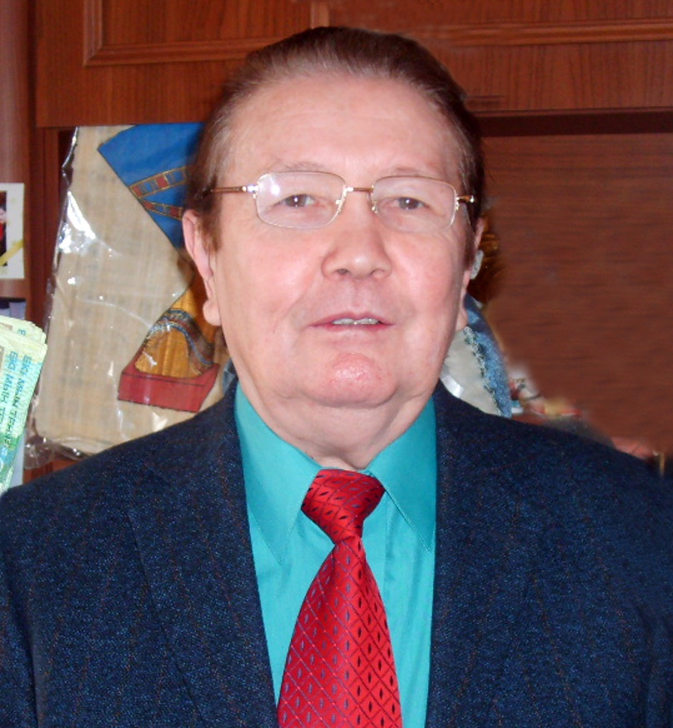

Аса қадырлі Өркен! Расын айтсам, баспасөз бетінен сенің жолдау хатыңды оқимын деген ой үш ұйықтасам түсіме кірмеген еді. Десе де сол хаттың дәл өзіме арналғанына еш таңданғаным жоқ. Қазіргі қазақ қоғамын тану жолындағы жастың, өсу үстіндегі индивидтің, азаматтық позициясы мен көзқарасы жетілген жанның теория мен практика тұтастығы мен әрқилылығы туралы күндердің күні «осы қалай?» дей бастайтыны, әлеуметтік құбылыстарды безбендеуге бой ұратыны ешкімге жасырын емес. Осы соқтықпалы соқпақта, студенттер қауымының зерттеушілік, талдамалық, тексерімдік пайымы мен қасиеттерін қалыптастыру траекториясында біздің де ізіміз қалған екен деген тоқтамға келдім. Пайымға ешкім шек қоя алмайды, ойлы адам, түйсігі мол жан қашанда креатураға қауіпті. Соның үшін біздегі жауырды жаба тоқитындар креативті тұлғаларға көрген жерде жылыұшырай сәлем бергенімен, былай шыға бере тұзағын құра жүретінін жақсы білемін. Өйткені бағзы замандардан бері қарай келе жатқан ақ пен қара, қараүзетіндер мен қарабайырлар дәстүрлі айқасының сюжеті осы. Осындай жан алысып, жан беріскен арпалысты көркемөнерден тамашалсаң – айызың қанады, өз басыңнан өткерсең – жаның түршігеді. Көркем шындық пен өмір шындығының айрылысар тұсы да, журналистика мен өнердің енші алысар жері де, міне, осы. Журналистикадағы сыншыл реализм де осы тұстан басталады. Жалған дүниенің қыспағына шыдай алмай цикута ішіп, о дүниеге аттанып жүре берген Сократтың: «Мен дәнеңе білмейтінімді білемін. Бірақ менің білетінім көпшіліктен көш ілгері», - дейтіні бар. Құдайшылығымды айтайын, саған өз мүмкіндімше, алды-артыма, оң мен солыма, заман дизайнына қарайлай жауап берейін. Қазақтың оқыған баласы қатпар-қатпар лексиканың астарында не жатқанын әбден түсінуге бек қауқарлы емес пе. Әйтпесе: «Журналистердің өміріне қауіп төндіріп, тып-тыныш жатқан қоғамды дүрліктіріп, өткір тақырыпта мақала жазған тілші де, сол тілшіні аңдып жүріп қиянатқа қиған қарақшы-қанішерлер де емес. Журналистерге зауал болып келетін бар кесір мен кесапат жанрда екен. Иә журналистика саласына тән жанр...», - деп қауіп-қатері мол журналистік тексерім (журналистское расследование) жанрына базына айтып, әрі қарай: «Ақтау қаласында іссапарда жүрген мені және қасымдағы оператор жігітті бейсбол таяғымен сабап, травматикалық тапаншамен атып кетті. Қуықтай көліктің алдыңғы орнында отырып, артқа айналып үлгергенімше болған жоқ, гүрс етіп дауыс шықты да, артынша сарт етіп омыртқа тұсымнан бір оқ тиді. Ойдан жүйрік ештеңе жоқ қой, аға. Бірінші оқ тигенде: «Өлген жерім осы ма?» - деген ой басыма бірінші рет келді. Ал екінші оқ атылып, жауырынға келіп қадалғанда; «Адамдар өстіп өледі екен ғой...» - деген ойдың құшағына ендім. Травматикалық қарудың екі оғы мені есеңгіретіп тастады. Ал мен оны кәдімгі адам өлтіретін қорғасын оқ деп топшыладым. ...Қалың киініп шыққанымның арқасында екі метр қашықтықтан атылғанның өзінде сүйек сындыратын қуаты бар тапанша оғынан аман қалдым», - деп, менің алдыма осынау төтенше оқиғаны репортаждағыдай жайып салар ма едің, жайып салмас па едің. Басыңнан өткен осы жайларды ізі суымай газеттерден оқығанда, радиоэфирден естігенде, телеэкраннан көргенде, студенттеріміздің табандарыңа кірген шөгір біздің маңдайымызға қадалсын деп жүрген ұстаздарыңның барлығының жаны шырқырап кетті. Расында да, періштең қаққан екен. Тәуба делік. Бірақ журналистикада, оның ішінде тексерім мен репортажда тәубадан бұрын тәуекел жүреді. Бұрынғы Югославиядан, Қап тауының айналасынан, араб елдеріндегі азаматтық соғыстан тікелей репортаж жүргізушілер кәсіби міндеттерін, керек десеңіз, кәсіби парыздарын адал атқаруды көздейді. Әрине, біз бұл арада басын бәйгеге тіккен журналистерді мемлекет тарапынан саяси және қаржылық қолдауды, олардың отбасын әлеуметтік жағынан қамтамасыз етуді де естен шығармаймыз. Ендеше, журналистиканың бар болмыс-бітімі «Бас кеспек болса да, тіл кеспек жоқ» максимасына келіп тіреледі.
Осыдан жиырма жыл бұрын өшкеніміз жанды, өлгеніміз тірілді, қазақтың басына бақ қонды, енді әділдік, теңдік, бостандық әне-міне орнай қалады деп бөркімізді аспанға аттық. Әділдік энергетикасы қазақ даласына өздігінен жайылады деген романтизм буына жаппай мас болдық. Бірақ тәуелсіздік принципі планетарлық тәуелділікке, өзара ықпалдастыққа, геосаяси мүдделерге қарайлайды екен. Яғни бүткіл қазақ бүкіләлемдік тартылыс заңына бағынышты.
Өзің білесің, жаһандағы барлық жаңалық, өзгеріс, тіпті әрі-сәрі бұлғақтардың өзі балталасаң бұзылмайтын ақихатқа, елдің аузынан түспейтін брендке күмәндана қараудан басталады. Есіңде шығар, мен сендерге: «Біз аудиторияда әділдік, адалдық, ұлттық намыс туралы максималистік сарында тіл безейміз, ал Тимирязев көшесіне аяқ басқаннан кейін тіршілік реализмі басталады», - дейтінім. Сондықтан осындай сауал күндердің-күнінде алдымнан шығарын өзім де сезіп жүргенмін. Сен айтқан проблемалардың барлығы көпшіліктің, журналист қауымының көкейінде жүрген түйткіл ғой. Бірақ батылың жетіп сен айттың, сен тіл қаттың. Ол сауал жалғыз маған ғана қойылып отырмағанын жақсы түсінемін, эпистолярлық жанрдың заңдылығы «келінім саған айтам, қызым сен тыңда» емес пе? Өзің тілге тиек етіп отырған шертіктердің мемлекеттік құрылыс, сан салалы басқару тетігі, қоғамдағы қарым-қатынас мәселелерімен ішек-қарны араласып жатыр. Байқаймын жылымшы, езбе журналистикадан әбден жеріген екенсің. Жаныңа да, тәніңе де әбден батқан-ау. Бұл – батылдықтың басы деп түсінемін, әлбетте, аяғы емес. Сүлеймен пайғамбар жүзігінің сыртындағы графика мен ішіндегі жазудың мағынасы жақын болғанымен, философиялық-публицистік танымның екі деңгейін көрсетпей ме. Сыртындағы ою: «Бәрі де өтеді», - деп жалпылық жағдайға қарай икемдей бастаса, ішіндегі бәдіз: «Бұл да өтеді», - деп нақтылыққа қарай бет бұрады. Соңғысы заманға да, адамға да қарата айтылғанын жалпақ жұрттың бәрі де біледі.
Қазақтың ары да, бары да – ұлы Абай: «Адам деген даңқым бар, адам қылмас халқым бар», - деп бекер зарламаған-ау. Елден озу – көңілді көркейтеді, санаңды желпіндіреді, алайда халықтан безіп, қай Балқаннан береке табасың? Осыған тоқтасақ, қазақ журналистикасы ағартушылық қызметінің жүгі әлі де зіл-батпан. Журналистика – қоғамдағы бәсекелестік сипаты айқын құбылыс. Осы шығармашылық жарыс дүйім жұрттың көз алдында өтеді. Яғни кімнің кім екенін халық бағалайды. Сондықтан қазақ журналистикасының миссиясы – өз бойында бар бәсекелестік қасиетін әлеуметтік алаңға шығару. Шынайы бәсекелестікте сәйгүліктер ғана суырылып шығады. Оның үстіне журналистика сынды пәнде жауапкершілікті сезіну, ел үшін, болашақ үшін қызмет істеу міндеті басым. Жұртшылық алдына қандай құндылықтарды қорғап шығасың? Кез келген жанрды пішіндеуде біз тарихи шындық, өмір шындығы деген категорияларға жүгінеміз. Шындықтың тарихилығы арақашықтық принципіне негізделеді, яғни шындық кейіпіндегі әділдік әманда кешігіп жүреді.
Біз Кеңес заманының идеологиялық зорлық-зомбылығын да, социалистік формацияның тәп-тәуір өнегесін де көріп өстік. «Қисық айналар елінде» көркем фильміндегі Йагупоп-77 деген кейіпкерге, «Каин ХҮІІІ» фильміндегі король қызметшілеріне, «Алиса ғажайыптар елінде» ертегісіндегі «Чем дальше – все страньше и страньше» деген сөздерге мән бере күлетінбіз. «Ағайынды Карамазовтардағы» Иванның Алешаға өз ұстанымын былай деп білдіретіні де әлі есімізде: «Понимаешь ли ты это, когда маленькое, существо, еще не умеющее даже осмыслить, что с ним делается, бьет себя в подлом месте, в темноте и в холоде, крошечным своим кулачком в надорванную грудку и плачет своими кровавыми, незлобивыми, кроткими слезками к «боженьке», чтобы тот защитил его, – понимаешь ли ты эту ахинею, друг мой и брат мой, послушник ты мой божий и смиренный, понимаешь ли ты, для чего эта ахинея так нужна и создана! Без нее, говорят, и пробыть бы не мог, человек на земле, ибо не познал бы добра и зла. Для чего познавать это чертово добро и зло, когда это столько стоит? Да весь мир познания не стоит тогда этих слезок ребеночка к «боженьке»... Пока еще время, спешу оградить себя, а потому от высшей гармонии совершенно отказываюсь. Не стоит она слезинки хотя бы одного только того замученного ребенка, который бил себя кулачонком в грудь и молился в зловонной конуре неискупленными слезами своими к «боженьке»!» Данышпан қаламгердің пікірін нақтыласақ, әлем үйлесімділігі сәбидің көз жасын құрғатудан, жарлы-жақыбайларды жарылқаудан басталады.
Меніңше, адамзат өркениетінде жоғары математиканың тылсымдары мен формулаларынан артық ұлы үлгі бар. Ол адамзат баласы тіршілігінің шартты формуласы: «Абай+Әйгерім = Махаббат». Қоғамдық қарым-қатынас спутнигі осының орбитасында айналады. Сүйіспеншілік пен махаббаттан туындайтын әдемілік, көркемдік, сұлулық деректі журналистикаға да жат емес. Ф.М. Достоевскийдің «Кеще» романында он сегіз жастағы Ипполит Терентьев жиырма алты жасар князь Лев Николаевич Мышкинге:
« - Правда, князь, что вы раз говорили, что мир спасет «красота»? Господа, – закричал он, громко всем, – князь утверждает, что мир спасет красота! А я утверждаю, что у него оттого такие игривые мысли, что он теперь влюблен. Господа, князь влюблен; давеча, только что он вошел, я в этом убедился. Не краснейте, князь, мне вас жалко станет. Какая красота спасет мир», - деп сылтың қыла тіл қатады. Ал, менің ойымша, дәл қазір әлемді һарамдықтан тек журналистика мен журналистер арылтады, саналы жандар жайлаған жұмыр Жерді Антуан де Сент Экзюперидің кішкене ханзадасындай журналистер ғана тазартады.
Біздің заманымыз альтруистер мен филантроптар заманы емес. Дегенмен адамгершілік пен ар-ұят есеп-қисаптан да жоғары тұрғаны абзал. Осы арада журналистиканың қоғамды жаңғыртуға бағытталған екі тәсілін есіңе сала кеткенді жөн көріп отырмын. Біріншісі – жағымды мысалдар, өнегелі адамдар арқылы көпшілікті тәрбиелеу. Екіншісі – мінеу, сынау арқылы қоғам кем-кетігін түзеу. Бұларды жасампаз журналистиканың қос қанаты дейікші. Осы екеуінің балансынсыз ешқандай үйлесім де, ешқандай гармония да болмайды. Көзі ашық әлеумет осы нәзік тепе-теңдікке бас-көз болуы керек. Бірақ, бір қызығы, асыра мақтап қойғаны үшін соққыға жығылып, зардап-жапа шеккен не шенеунікті, не журналисті көрген де, естіген де емеспін. Бәрі таным деңгейіне байланысты-ау, шамасы. Биліктің таным биігі, басқару мәдениеті журналистикадан аласа болса, қоғам авангардынан төмен жатса, тіршілік гармониясы тас-талқан болады. «Соқыр десең Құнанбайдың жақтастарының қырына ілігесің, таз десең Алшынбай партиясы ашу шақырады, көсемге көз алартсаң, Маркстің жамағайын-жекжаттары бақанаға жармасады демекші...
Жоғары мәртебелі Журналистика алдында, Конституция алдындағыдай, билік басындағылар да, қарашалар да тең. Демократияның, есейген елдің сипаты – баламалы пікірге құлақ түру, жарыспалы ойдан үрікпеу. Журналистика өз еңбегі үшін шен-шекпен дәметпейді. Олардың жалақысы да мәз емес. Баспана іздеп, тентіреп жүрген де – солар. Әлеуметтік сөздің балы мен запыранын, бұқаралық сипаты мен даралық «менін» көкірегіне тоқыған адам ғана осы кәсіптің етегінен ұстайды. Ол өмір бойы содан қол үзбейді.
Журналистика қазақ халқының рухани потенциалын көтеруге қызмет етеді. Талдамалы журналистикаға тәнті болу, тамсана сөйлеу жат. Аналитика дегеніміз – жағымды тәжірибенің түп-тұқиянына үңілу, жағымсыздың бетін ашу, сөйтіп қоғам модернизациясына ат салысу. Мен осы ретте ақпараттық-ғылыми айналымға «Жасампаздық плюрализм» терминін енгізгім келеді. Әлбетте, журналистік зерттеуге кабинеттік стиль, тарихи таным тән. Ал журналистік тексерім ағымдағы қылмыстық істердің астарына үңіледі, заң органдарымен параллель іс-әрекет атқарады. Әрі қарай кетсек, осы ретте мамандану бағытында журналистерге заң негіздерін тереңдете оқытқаннан еш ұтылмаймыз. Оның үстіне болашақта журналистік тексеріммен айналсушыларға шығыс жекпе-жек тәсілдерін де үйрету артықтық етпес еді. Батыстық танымның, Батыс мәдениеті диктатурасының ыңғайына жығылып бара жатқан қазіргі журналистика кадрларын дайындау жүйесіне де жедел өзгеріс енгізу қажет. Бұл концептуалды мәселе бойынша мен «Түркістан» (7.04.2011) және «Қазақстан-Zaman» (29.12.2011) басылымдарында өз пікірімді жеріне жеткізе білдірген сияқтымын.
Қазіргі журналистиканың әттегенайы – газет, журнал беттерінен, телерадио хабарларынан қарапайым еңбек адамдарының тыныс-тіршілігін ұшырата алмайсың. Олар бұл дүниеде жоқ, тіпті болмаған да сияқты. Бұл – бір. Екіншіден, бір тарап жеткен жерімізді көкке көтеріп дәріптеп жатса, екінші жақ жермен жексен етіп сүмірейтіп бағады. Менің, топшылауымша, басылым басшылары да біртектес материалдардан әбден зәтті, әбден ерқашты болғанға ұқсайды. Адам да жалығады. Үшіншіден, моностиль орныққан жерде басқа райда сөйлейтіндер модадан шығып қалады. Әйтпесе сенен кейін тексерім, талдамалы репортаж жанрларының көсегесін көгертеміз деп, ұлттық баспасөзде өз ізімізді қалдырамыз деп білек сыбанып шыққан шәкірттеріміз Арман Әубәкір, Қанат Әбілқайырдың үндері неге шықпай қалды?
Қазақстандағы орыс журналистеріне тас атса, бүкіл киберкеңістік ұлардай шулап, әлемдік арналар боздап қоя берер еді. Бізде жанашырлық, бір-бірімізді қолдаушылық жоқтың қасы. Кез келген қылмыстың астарында мәдениетсіздік, тәрбиесіздік, тексіздік жатады. Тексіздерді тек тексіз ғана қолдайды. Бәріміз де – тірі жанбыз, әрқайсымыздың өзіндік ерекшелігіміз, күйінішіміз бен сүйінішіміз бар. Бірақ журналист қаумы басқалардан гөрі сергек, басқалардан гөрі сезімтал, басқалардан гөрі адамиятты. Жылаған бала, қол жайған қарттар, қазақтың тілі мен ділі, талан-таражға түскен қаржы, берекесіздік пен белсенділік иммитациясы туралы біз айтпасақ, кім айтады? Ойға, түйсікке, жанрлар қызметіне мораторий жариялай алмайсың. Кезінде америка ақыны Ричард Эберхард (біз оның сөзін Бруно Ясенскийге теліп жүрміз) былай деген: «Жауларыңнан қорықпа – азар болса, олар сені өлтіріп тынар. Достарыңнан қорықпа – азар болса, сені сатып кетер. Қорықсаң, құлықсыздан қорық, тек солардың жақ ашпай қалуы салдарынан жер бетін сатқындық пен өлім жайлайды».
Осының бәрін өзімнің де есіме түсіріп, сенің де есіңе салып отырғаным былайғы жұртқа ақылды, білгіш образында көріну мақсаты емес. Әмісе жүрегімнің түкпірінде жүретін шәкірттерімнің бірі болғандықтан, үміт арқалаған жылдарыңды, ұмытылмас күндеріңді, дәріс алған аудиторияңды, №5 жатақханадағы базарлы шақтарыңды есіңе түсірейін деген бір ойым. Екінші ойым – буыныңды бекіту, торығудан, қамығудан арылту. Тарихи оптимизм жолына салу.
Күпірлік шығар, бірақ расы – сол, қарапайым халықты қорғау міндетін Жасаған ием журналистердің пешенесіне жазып қойған. Журналистика мен журналистер эгоистік мүддеден әманда ада. Есті ел, есті билік расшыл журналистикасын дамытады. Идеал қоғам жоқ. Оның әр сатысына сәйкес журналистиканың да әдіс-амалдары өзгеріп отырады. Қазіргі кезде, менің ойымша, көзсіз батырлықтан гөрі ақылды батылдық керек, бауырым.
Сәлеммен, өзіңе қашанда тілектес жазушы ағаң, филология ғылымдарының докторы – Кәкен Қамзин.

